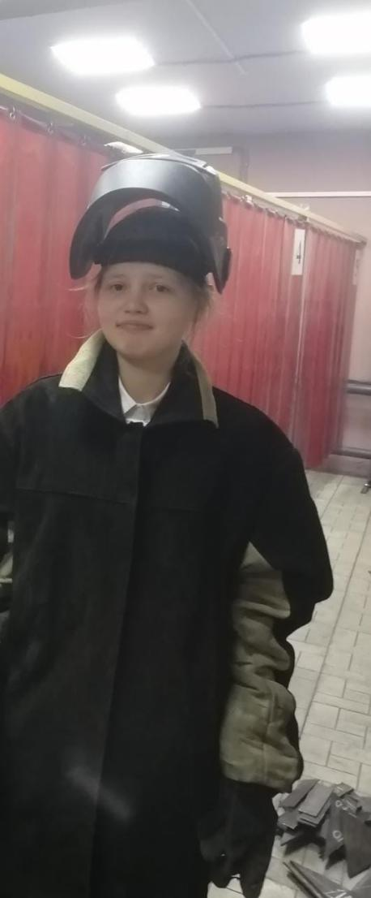
«Выбор профессии -
важный шаг в жизни человека»
27 февраля 2023 года, в пасмурный, но теплый и снежный понедельник, мы всем классом посетили Артинский агропромышленный техникум. Нас познакомили с такими профессиями как: повар, кондитер, сварщик, механик. Преподаватели интересно рассказывали об особенностях каждой профессии и проводили мастер-классы. Так мы вместе с приняли участие в приготовлении булочек - синнабонов, сосисок в тесте - корндогов, картофеля фри, а также попробовали фирменное мороженное. Под чутким руководством Лысовой Марины Викторовны и студентов техникума все блюда получились очень вкусные.
Изучая профессию сварщика, мы сваривали металлические детали сварочным швом. Оказывается электродами можно делать не только сварочные швы, но и создавать произведения искусства - например сову, которую нам продемонстрировал мастер своего дела Мангилев Алексей Александрович.
Кроме того, нам предоставили возможность управлять трактором. Терпеливо и очень понятно, даже для нас девчонок, объяснял как управлять трактором Никифиров Анрей Николаевич.
Все экскурсионное время нас сопровождали Жукова Татьяна Абрамовна и Веневцев Владислав Игоревич.
В наше время важную роль играют экскурсии и мастер-классы в средних и высших образовательных учебных заведениях для того, чтобы определиться с будущими профессиями, попробовать себя в них. Поэтому посещение Артинского агропромышленного техникума позволило нам получить новые знания и умения, а кому-то даже определиться с будущей профессией. Рекомендую всем побывать на мастер-классах от преподавателей и студентов Артинского агропромышленного техникума.
Куклева Анна, 8 «А» класс
МАОУ АГО «АСОШ №1»

